【诚信宣传】里田乡开展诚信宣传

进商铺活动

为深入推进社会信用体系建设，营造公平有序、诚实守信的消费环境，里田乡开展“诚信经营进商铺”宣传活动，进一步营造良好诚信氛围。
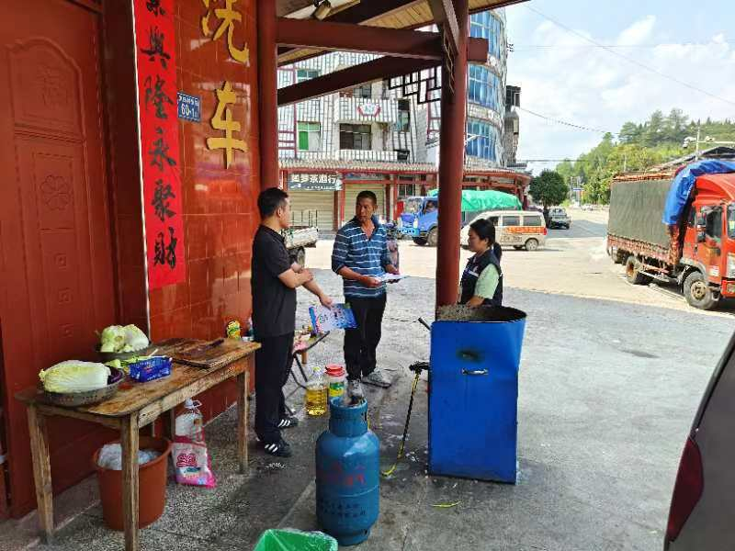
宣传活动中，工作人员走进沿街店铺宣传诚信相关的法律、法规和政策，营造诚实守信的营商环境。
。

